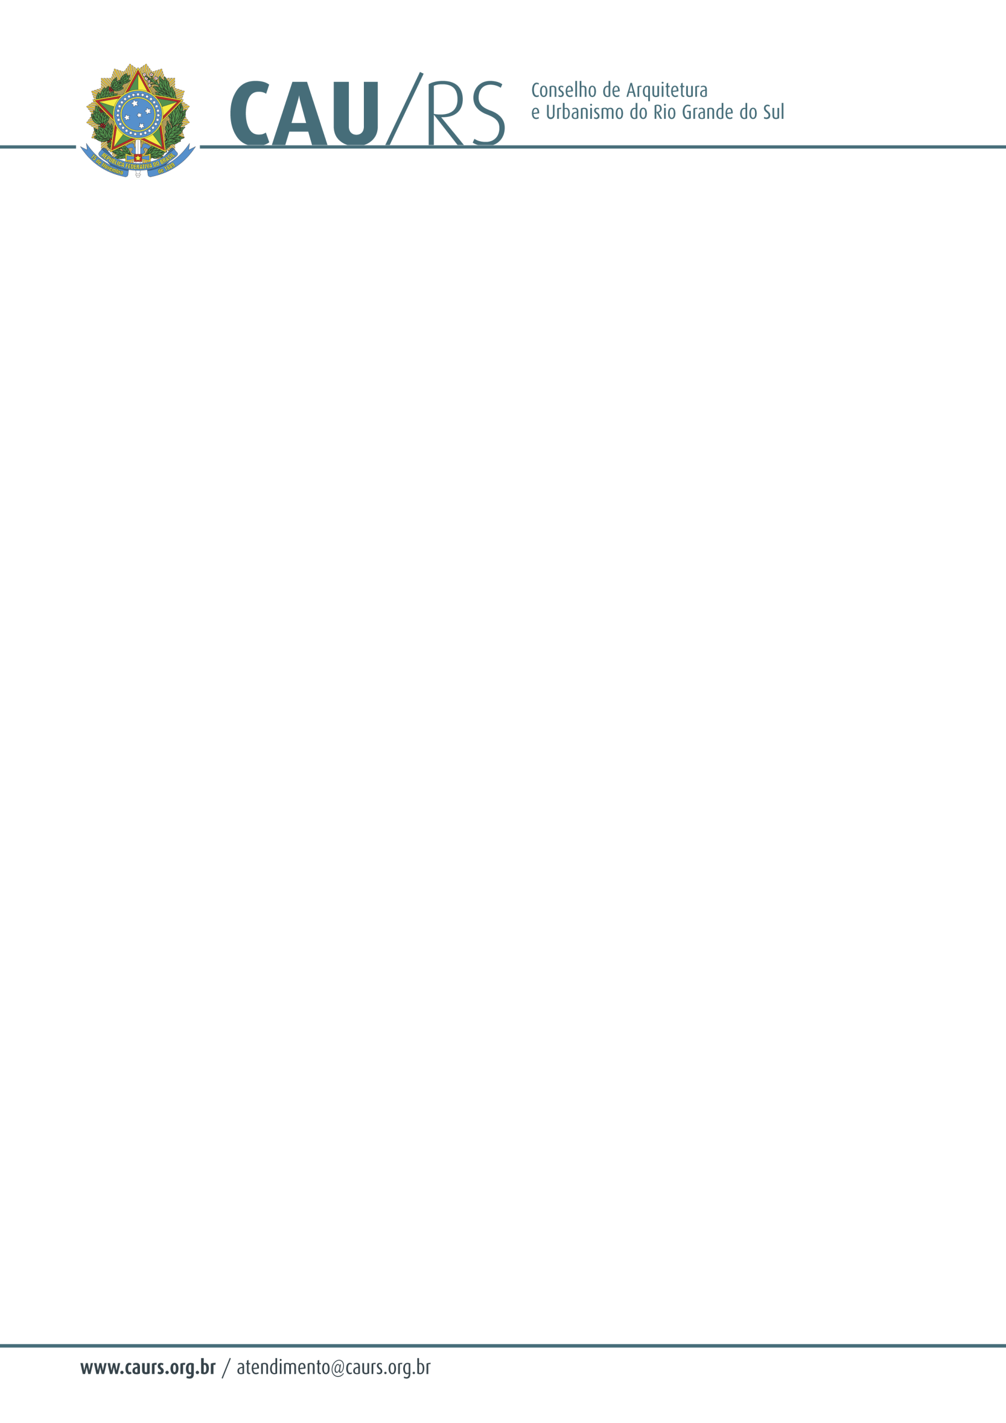

DELIBERAÇÃO DA COMISSÃO DE PLANEJAMENTO E FINANÇAS DO CAU/RS
Nº 93/2013, DE 20 DE AGOSTO DE 2013.

Referente à contratação de consultoria em atendimento, de acordo com o Processo Administrativo nº 179/2013.

A Comissão de Planejamento e Finanças do Conselho de Arquitetura e Urbanismo do Rio Grande do Sul, no uso das suas atribuições legais, reuniu-se no dia 20 de agosto de 2013 e DELIBEROU pela autorização de contratação de consultoria em atendimento, através de dispensa de licitação, de acordo com o artigo 24, inciso II da Lei 8.666/93, conforme solicitação efetuada pela Unidade Técnica, cuja verba será proveniente do centro de custos 1.05.06 - Consultoria em Gestão Administrativa, rubrica 6.2.2.1.1.01.04.01.004 - Outras Consultorias, considerando a necessidade de qualificar o atendimento realizado pelos funcionários deste Conselho.

Fausto Henrique Steffen
Coordenador da Comissão de Planejamento e Finanças

